Annex
Table A. Attribute attendance
 | Least attended choice attributes |  |  |  |  |  | Most attended choice attributes
 | Without probability attribute |  |  | With probability attribute |  |  | Without probability attribute |  |  | With probability attribute
Attribute | Number of respondents | % |  | Number of respondents | % |  | Number of respondents | % |  | Number of respondents | %
Extreme weather probability | - | - |  | 37 | 40 |  | - | - |  | 9 | 10
Participation design | 25 | 34 |  | 14 | 15 |  | 10 | 14 |  | 10 | 11
Damage cover | 5 | 7 |  | 0 | 0 |  | 12 | 16 |  | 8 | 9
Compliance | 23 | 32 |  | 16 | 17 |  | 11 | 15 |  | 18 | 19
Insurance premium | 4 | 5 |  | 2 | 2 |  | 33 | 45 |  | 34 | 37
All equally much evaluated | 16 | 22 |  | 24 | 26 |  | 8 | 11 |  | 14 | 15

Questionnaire and interviewer instructions to introduce the choice experiment

QUESTIONNAIRE

Quelle est l’importance d’une assurance pour les risques de sècheresse pour vous?

Ce questionnaire fait partie d’un programme de recherche académiques entrepris par l’Institut Agronomique et Vétérinaire Hassan II. L’objectif principal est d’avoir votre opinion sur les risques de sècheresse et les préférences pour mettre en place des mesures permettant de surmonter les risques de sècheresse surtout suite aux sécheresses prolongées vécues dans la région combinées aux fortes températures et à l’aridité de l’air.
Pour le compléter, le questionnaire prendrait 20 minutes environ. Les réponses reçues seront anonymes et leur contenu sera strictement confidentiel. Il n’y a pas de réponse juste ou de réponse fausse et personne ne reviendra pour les vérifier. L’important pour nous est de connaitre votre opinion.

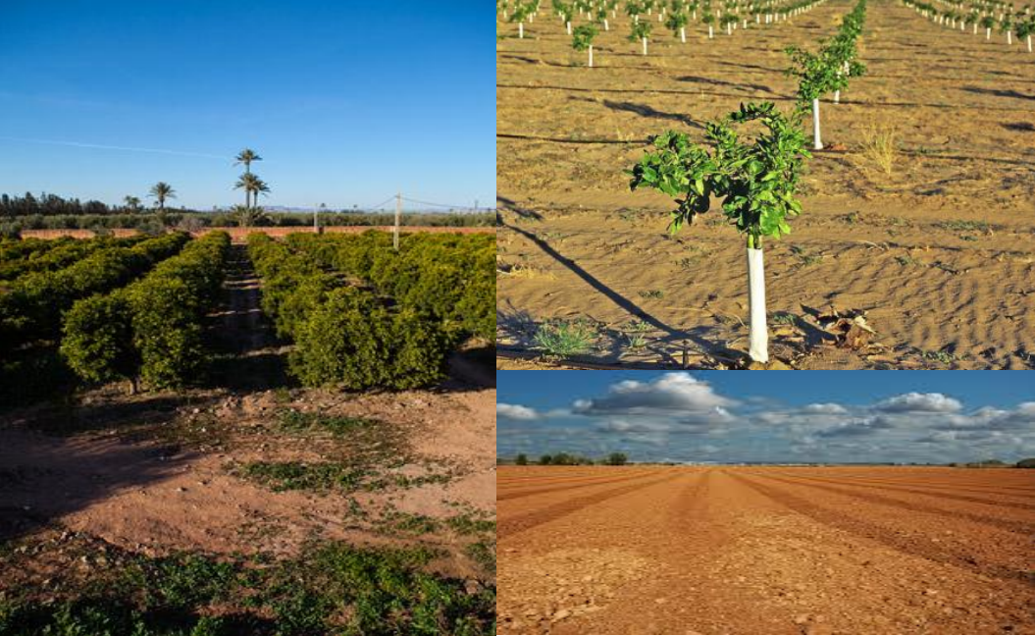
PARTIE 1: Premièrement, j’aimerais vous poser quelques questions sur vous et votre ferme

- Etes-vous un agriculteur à plein temps?

1= Oui
0= Non, je le suis à temps partiel

- Depuis combien d’années êtes-vous agriculteur ici dans la region du Souss-Massa ?

........ années

- Combien de personnes travaillent dans cette ferme?

........ personnes permanentes

- Quelle est la superficie totale de la ferme?

….. ha

- Pourriez-vous nous spécifier les variétés d’agrumes que vous avez sur cette ferme dans le Tableau suivant?

Citrus | superficie  (ha) | Quantité d’eau utilisée  (m³/ha/an) | Source de l‘eau  (forage/barrage; forage +barrage) | technique d‘irrigation  (goutte-à-goutte / gravitaire/ autre) | Prix de l’eau  (Dirhams/ m³)
 |  |  |  |  | Barrage | Pompage forage et puits | Mobilisation du bassin (electricité)
Clementine/
mandarines
Oranges
Autre

- Avez-vous suffisamment d’eau pour l’irrigation de vos arbres toute l’année?
0 = Non
1 = Oui

- Si non, quelle est à votre avis la raison principale du manque d’eau dans cette région?
(prière ne mentionner qu’une seule raison, la plus importante à votre avis)
1 = Surexploitation par les producteurs voisins
2 = eau trop profonde : …. profondeur supérieure à …. m
3 = nombre de points d’eau insuffisant
4 = Manque de règles et de lois qui permettent d’allouer l’eau à tous les producteurs de la région
5 = Extraction de l’eau non contrôlée pour les puis et forages privés ….
6 = Changements climatiques avec manque de pluies …
7 = Demande de l’eau de la part d’utilisateurs autres que les producteurs
8 = Autres (à préciser) ………………………….

- A quelle fréquence est-ce que vous êtes exposés à des situations de manque d’eau à l’échelle de la ferme?
0 = Jamais 6 = une fois tous les 6 ans
1 = chaque année 7 = une fois tous les 7 ans
2 = une fois tous les 2 ans 8 = une fois tous les 8 ans
3 = une fois tous les 3 ans 9 = une fois tous les 9 ans
4 = une fois tous les 4 ans 10 = une fois tous les 10 ans
5 = une fois tous les 5 ans 11 = moins d’une fois tous les 10 ans, surtout lorsque …..

- L’année dernière était une année à climat extrême avec une pluviométrie faible, température élevée et humidité d’air faible, pourriez-vous nous donner une estimation la plus proche possible de la réalité concernant les pertes de rendement sur vos arbres d’agrumes?

Variété | Rendement attendu en 2012 (T/ha) | Rendement actuel 2012 (T/ha) | Pertes en 2012 (T/ha) | Prix moyen de 2011 (DH/kg) | Valeur de la perte avec prix moyen de 2011 (DH /ha)
Clementines
Oranges
Autre

- Quand est-ce que ça été la dernière fois que vous avez eu une année aussi extrême que l’année dernière?

0 = Jamais
1 = En l’année 19.....
2 = En l’année 20…

- Vous attendez-vous à ce que l’avènement d’une année aussi extrêmes se répète dans le futur?

0 = Non (allez à la question 13)
1 = Oui
2 = Je ne sais pas

- Si oui, à quelle fréquence d’années extrêmes vous attendez-vous dans le futur ?

Une fois tous les ..... ans

- A quel degré êtes-vous certain de subir ou non ces années extrêmes dans le futur proche?

0 = Non, je ne suis pas certain du tout
1 = quelque peu certain
2 = Très certain

- Avez-vous un bassin d’accumulation d’eau dans votre ferme?

0 = Non
1 = Oui

- Avez-vous d’autres possibilités d’avoir de l’eau pour irriguer vos arbres d’agrumes à partir d’autres sources quand vous n’en avez pas suffisamment?

0 = Non
1 = Oui, je reçois de l’eau supplémentaire à partir de (nommer la source d’eau) ...........................
PARTIE 2: J’aimerais vous poser certaines questions sur l’assurance sur les récoltes d’agrumes

- Avez-vous déjà entendu parler d’assurer vos récoltes contre les pertes dues à des conditions climatiques extrêmes?

0 = Non
1 = Oui

Dans certains pays comme le Maroc, les agriculteurs peuvent souscrire à une assurance des récoltes contre les aléas comme le gel, la grêle, la sècheresse, et les inondations. Une telle assurance garantie une compensation des pertes de rendement en cas d’année climatique extrême. Une assurance contre la sècheresse a été introduite au Maroc en 1994 mais elle ne couvre que les pertes dues au manque de pluies et a été réservée aux céréales des zones bour comme le blé dur, le blé tendre et l’orge.

- Etes-vous familier avec l’assurance au Maroc sur les céréales contre la sècheresse?

0 = pas du tout / je n’en ai jamais entendu parler avant
1 = un peu familier
2 = très familier

- Avez-vous actuellement une assurance pour votre ménage comme une assurance santé ou tout autre type d’assurance?

0 = Non
1 = Oui

- Si oui, pourriez-vous spécifier quel type d’assurance vous avez (choix peut être multiple)?

1 = Assurance sur la santé
2 = Assurance maison
3 = Assurance voiture?
4 = Autre type d’assurance (à préciser) ....................................
- Comment vous voyez-vous: êtes-vous généralement une personne qui aime prendre les risques ou qui essaie d’éviter de prendre des risques?

0 = Complètement contre la prise de risques
1 = quelque peu prêt à prendre les risques
2 = très prêt à prendre les risques

- Certaines personnes se sentent avoir un contrôle total sur leurs vies, alors que d’autres estiment que ce qu’elles font n’a aucun effet réel sur leur sort. Quel niveau de contrôle avez-vous sur ce qui vous arrive dans votre vie?

0 = Aucun contrôle
1 = Peu de contrôle
2 = Beaucoup de contrôle

- Supposez que l’assurance au Maroc sur les céréales soit étendue à couvrir les pertes sur les agrumes dans la région du Souss. Seriez-vous intéressé à souscrire à une telle assurance pour vos vergers ?

0 = Non
1 = Oui

- Entroduir les cartes de choix ici
- Utilisez l’exemple de carte de choix pour expliquer la procedure
- Assurez vous que vous utilisez le bon example de carte de choix (avec ou sans fréquence

INTERVIEWER INSTRUCTION TO INTRODUCE CHOICE EXPERIMENT
- I would now like to ask you a number of questions related to the possible introduction of a crop insurance policy in this area.
- Such an insurance policy would help to cover your farm business against any future financial risk as a result of extreme weather conditions such as droughts and heatwaves.
- The insurance will be provided by Moroccan Agricultural Insurance Mutual (MAMDA) together with the Crédit Agricole du Maroc (CAM), the Ministry of Agriculture, and the Ministry of Finance.
- Every insurance policy includes insurance coverage, varying from 50% to 100% and an insurance premium, varying from 500 to 3,000 MAD per month.
- Participation of the farmers in this region can be voluntary or mandatory.
- In order to be able to participate, you may be asked to undergo technical training to avoid crop losses during extreme weather events, install a water meter on your land that will be provided free of charge, or be placed under supervision by an external surveyor to ensure you do everything you can to minimize crop losses during extreme weather events.
- Insurance payout occurs based on official government announcement of extreme weather conditions, such as an official drought year or extremely high temperatures and hot winds.
- If such a situation occurs, your damage will be estimated by an independent commission consisting of representatives from the Ministry of Agriculture and farmers.

- I will present you a number of possible insurance policies on cards and ask you which insurance policy you prefer. [randomly select one of the blocks of cards]
- Because extreme weather conditions are hard to predict, each card shows two possible situations with probabilities of such an extreme weather event occurring in the future.
- Extreme weather events are expected to increase from once in your lifetime to once every 50, 20 or 10 years.
- Under each situation, an insurance policy is offered to cover the possible damage as a result of the extreme weather event.
- Each insurance policy has its own terms and conditions for participation and cost.
- All you are asked to do is to look at each card and tell me which insurance policy you prefer under the different probabilities of an extreme weather event.
- If you don’t prefer any of the two policy options, you can also choose none of the two. In that case you don’t insure yourself and you don’t pay an insurance premium. Your farm business will in that case not be covered against possible future damages under the expected increase in future extreme weather events.

- I will show you an example card first.

INTERVIEWER CLARIFICATION OF THE EXAMPLE CARD
(FIGURE 1 IN MANUSCRIPT)

- Under the first alternative the probability of an extreme weather event would occur once every 50 years.
- Assume that under these circumstances you would be offered insurance policy A that would cover 50% of your damage due to the extreme weather event at a premium of 500 MAD per month.
- Participation of all farmers in the region is voluntary and you are required to install a water meter on your farm.

- Under the second alternative the extreme weather event would occur more frequently, namely once every 10 years.
- Assume that under these circumstances you would be offered insurance policy B that would cover your damage 100% as a result of the extreme weather event at a premium of 1,000 MAD per month.
- Under this insurance policy, participation of all farmers in the region would be mandatory and you would be required to accept external supervision.

- Which of these two insurance policies do you prefer most under the given chances of an extreme weather event?

- If you don’t like either insurance policy A or B, you can also choose none of the two.
- In that case you don’t pay any insurance premium, and you accept the possible crop damage you may suffer as a result of the increase in extreme weather events from once in your lifetime to in the worse case once every 10 years.
- You will in that case not receive any financial compensation for your crop damage as a result of the extreme weather event.

I will now show you 6 successive cards. All you are asked to do is indicate which insurance policy you prefer under the presented increases in extreme weather events. The expected increase in the frequency of an extreme weather event and the offered insurance policies are different in every card. Each choice must be made independently of previous choices. In other words, in each card you are asked to make a new choice independently of the one you made before. Please consider your available income when choosing between the different insurance policies and answer as truthfully as possible.

IMPORTANT: COCHEZ D’ABORD CHOISIR LA VERSION DE CHOIX !

0 = sans fréquence 1 = avec fréquence

1 |  | 2 |  | 3 |  | 4 |  | 5 |  | 6 |  | 7 |  | 8 |  | 9 |  | 10

11 |  | 12 |  | 13 |  | 14 |  | 15 |  | 16 |  | 17 |  | 18 |  | 19 |  | 20

- Quelle option préférez-vous?

 |  | Police A |  | Police B | Aucune des deux
CARTE 1 |  | □ |  | □ | □
CARTE 2 |  | □ |  | □ | □
CARTE 3 |  | □ |  | □ | □
CARTE 4 |  | □ |  | □ | □
CARTE 5 |  | □ |  | □ | □
CARTE 6 |  | □ |  | □ | □

- Si le répondeur répond 6 fois “aucune des deux”, pourrait-on expliquer pourquoi?

0 = Non, je ne suis pas intéressé d’avoir une assurance sècheresse
1 = Le risqué n’est pas grand, je préfère le prendre
2 = Je préfère dépendre d’autres source alternatives d’eau d’irrigation en cas de sècheresse et de manqué d’eau
3 = Mes revenus sont trop bas pour être capable de me souscrire une assurance
4 = Le gouvernement devrait payer pour une telle assurance sur la sècheresse
5 = Les options d’assurance proposes ne sont pas réalistes
6 = Autres raisons (à préciser) ........................

- Quel attribut a été déterminant chaque fois que vous avez choisi entre deux options? (prière ne mentionner que la raison la plus déterminante)

1 = La fréquence des sècheresses
2 = Le mode de participation
3 = Niveau de couverture des pertes
4 = Conditions de participation
5 = La prime d’assurance
6 = Tous les attributs ont été d’égale importance

- Quel attribut a été le moins important chaque fois que vous choisissez entre 2 options?
(prière ne mentionner que la raison la moins importante)

1 = La fréquence des sècheresses
2 = Le mode de participation
3 = Niveau de couverture des pertes
4 = Conditions de participation
5 = La prime d’assurance
6 = Tous les attributs ont été d’égale importance

PARTIE 3: Finalement quelques questions sur vous même

- Le genre du répondant

0 = Mâle
1 = Femelle

- Quel âge avez-vous?
....... ans

- Combien de personnes de votre famille habitant avec vous (y compris vous même)?

....... membres de ma famille

- Combien de members de votre famille travaillent sur cette ferme ?

........ membres de ma famille

- Si applicable, avez-vous un successeur (héritier) pour votre ferme?

0 = Non
1 = Oui
2 = Je ne sais pas/non applicable

- Quel est votre niveau d’education le plus élevé?

1 = | Ecole primaire
2 = | Collège/lycée
3 = | Diplôme universitaire
4 = | Autre (à préciser) ………………………

C’EST LA FIN DU QUESTIONNAIRE

MERCI DE VOTRE PARTICIPATION!

